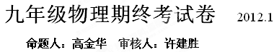
一、选择题（每题2分，共24分）
1．如图所示的几种杠杆类工具，在使用时属于省力杠杆的是
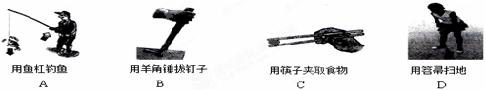
2．下列数据与事实相符合的是
A．你将一枚鸡蛋举过头顶做功约为l0J
B．一名普通中生正常步行上楼的功率为5000W
．正常工作的手电筒中流过灯泡的电流约为300A
D．人体安全的电压为不低于36V
3．骑自行车下坡．不踩脚踏板也会越越快．在这个过程中
A．动能增加，势能减少 B．动能增加，势能增加
．动能不变，势能减少 D．动能减少．势能增加
4．某种电脑键盘清洁器有两个开关，开关S₁只控制照明用的小灯泡L，开关S₂只控制吸尘用的电动机M。在如图所示的四个电路图中，符合上述要求的是
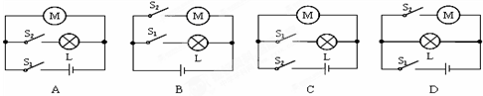
5． 根据欧姆定律公式I=，也可变形得到R=。对此，下列说法中正确的是
A．流过导体的电流越大，则电阻越小
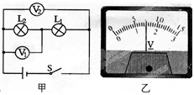
B．某段导体两端电压为0时，其电阻为0
．导体两端的电压跟通过导体电流的比值等于这段导体的电阻
D．导体电阻的大小跟导体两端的电压成正比，跟通过导体的电流成反比

6．如图甲所示，闭合开关S后，两相同电压表的指针偏转都如图乙所示，则L₁和L₂两灯的电阻之比为
A．1：5 B．5：1
．1：4 D．4：1
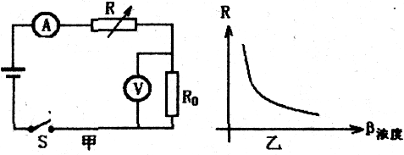
7．小阳设计一个天然气泄漏检测电路，如图甲所示，R为气敏电阻，其阻值随天然气浓度变化曲线如图乙所示，R₀为定值电阻，电电压恒定不变。若某次测试中电流表示数变大，则下列说法正确的是
A．天然气浓度增大，电压表示数变大
B．天然气浓度增大，电压表示数变小
．天然气浓度减小，电压表示数变大
D．天然气浓度减小，电压表示数变小

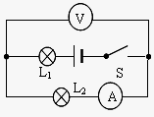
8．如图所示是某同研究串联电路中电流、电压特点的电路图。当开关闭合时，灯L₁、L₂都不亮，电流表无示数，但电压表示数较大，则故障原因可能是（ ）
A．L₁断路 B．L₁短路 ．L₂短路 D．L₂断路

9．下列关于温度、热量和内能的说法中正确的是
A．物体放出热量时，温度一定降低 B．物体温度升高，内能一定增加
．物体温度升高，一定吸收了热量 D．物体内能增加时，温度一定升高

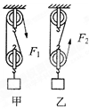
10．用相同的滑轮和绳子分别组成如图所示的甲、乙两个滑轮组，把相同的重物匀速提升相同的高度．若不计绳重及摩擦，下列说法正确的是
A．绳子自由端移动的距离不相等，拉力对滑轮组所做的功相等
B．绳子自由端移动的距离不相等，拉力对滑轮组所做的功不相等
．绳子受的拉力F₁和F₂大小相等，滑轮组的机械效率相同
D．绳子受的拉力F₁和F₂大小不相等，滑轮组的机械效率不同

11．某同做电实验，通过改变滑动变阻器的电阻大小，测量并记录了多组电压表和电流表的读数，根据表格中记录的数据分析，他所连接的电路可能是电路图中的哪一个?
U／V | 06 | 07 | 08 | 09 | 10 | 11
I／A | 018 | 021 | 025 | 027 | 030 | 033
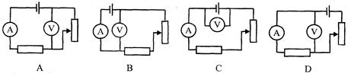
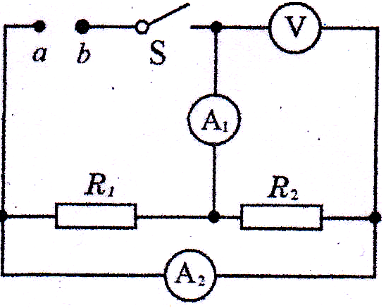
12．如图所示，电阻Rl标着“lO Ω l A”，R2标着“5Ω12 A”，电流表A_{l}、A₂量程均为0～3 A，电压表量程0—l5 V，在a、b之间接入电压可调的电。闭合开关s后，为保证R₁、R₂均不损坏，则允许加的电电压和通过电流表A₁的电流不得超过
A．16 V 1 A B l0 V 22 A
．6 V 18 A D 6 V 22 A
二、填空题（每空1分，共24分）
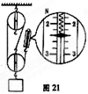
13．冬天，为了使双手不至于冻坏，可以两手摩擦使手发热，这是通过 ▲ 的方式增加手的内能；也可以手捧暖水袋，使手变暖，这是通过 ▲ 的方式增加手的内能
14．如图所示，在“测滑轮组机械效率”实验中，物体重为54N。若物体上升高度为10c，此时弹簧测力计的示数如图中所示，则滑轮组的机械效率是 ▲ 。te若仅增加物体的重，该滑轮组的机械效率将 ▲ （选填“增大”、“减小”或“不变”）。（不计绳重及摩擦）
15．夏天，水泥马路的温度往往比湖水高得多，这是由于 ▲ ．为此，市政部门经常派出洒水车向路面洒水降温，若某辆洒水车洒水时做匀速直线运动，则洒水车的动能将 ▲ （选“增大”、“减小”或“不变”）。若发动机的水箱中贮有10g水，当水温升高10℃时，水吸收的热量是 ▲ J〖水的比热容为4200J/(g℃)〗
16．如图所示，是北京奥运会射箭项目的图标。运动员射箭时，要用力将弓拉开，然后弓将箭射出，在此过程中是弓的 ▲ 能转化为箭的 ▲ 能。中国最新技术的T99G式主战坦克现身60周年国庆，它的动力机械是热机，从能量转化的角度看，热机是把内能转化为 ▲ 能的机器．
17．教室里的日光灯、家里的各个家用电器都是 ▲ 联连接的，它们正常工作时的两端电压为 ▲ 。
18．硅、锗等半导体材料的导电能力比铜、铁等金属的导电能力 ▲ （选填“强”或“弱”）。某些物质在温度很低时，电阻变为 ▲ ，这就是超导现象。如果能制造出常温下的超导体，它可以在下列哪些情境得到应用 ▲ （选填序号）。①用作电吹风的电热丝 ②用作白炽灯的灯丝 ③用作输电线缆
19．某照明灯额定电压是36V，正常发光时灯丝电阻为24Ω，则照明灯的额定电流为 ▲ A。如果电电压是48V，为使照明灯正常发光，可以在电路中 ▲ 一个阻值为 ▲ Ω的电阻。
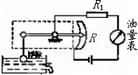
20． 如图所示是一种自动测定油箱内油面高度的装置。
(1)图中虚线框内的装置相当于简单机械中的 ▲ ；
(2)图中R是电中的什么元件 ▲ ；
(3)油量表是用 ▲ 表改装的；
(4)当油箱中的浮标向上运动时，此时电路中的电流将 ▲ (选填“增大”或“减小”)
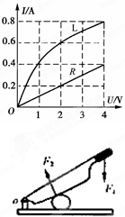
21． 一种电工工具由一个小灯泡L和一个定值电阻R并联而成，通过L、R的电流跟其两端电压的关系如图所示．由图可得定值电阻R的阻值为 ▲ Ω；当把这个工具接在电压为2 V的电路两端，L、R并联的总电阻是 ▲ Ω

三、解答题（本题共6小题，共32分）
22．（2分）如图11所示，请画出铡刀铡物体时动力F₁的力臂l₁和阻力F₂的力臂l₂

23．（7分）如图甲所示，小明在探究“杠杆的平衡条件”实验中所用的实验器材有：杠杆、支架、弹簧测力计、刻度尺、细线和质量相同的钩码若干个。
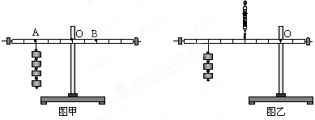
（1）实验前，将杠杆中点置于支架上，当杠杆静止时，发现杠杆右端下沉。此时，应把杠杆两端的平衡螺母向 ▲ (选填“左”或“右”)调节，使杠杆在不挂钩码时，保持 ▲ 并静止，达到平衡状态。这样做的好处是：便于在杠杆上直接测量 ▲ 。
（2）杠杆调节平衡后，小明在杠杆上A点处挂4个钩码，在B点处挂6个钩码杠杆恰好在原位置平衡。于是小明便得出了杠杆的平衡条件为： ▲ 。他这样得出的结论是否合理？ ▲ 为什么？ ▲ 。
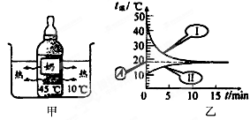

（3）实验结束后，小明提出了新的探究问题：“若支点不在杠杆的中点时，杠杆的平衡条件是否仍然成立？”于是小组同利用如图乙所示装置进行探究，发现在杠杆左端的不同位置，用弹簧测力计竖直向上拉使杠杆处于平衡状态时，测出的拉力大小都与杠杆平衡条件不相符。其原因是： ▲ 。

24． (6分)小明利用如图甲所示的电路探究电流跟电阻的关系。已知电电压为6V且保持不变，实验用到的电阻阻值分别为5Ω、10Ω、15Ω、20Ω、25Ω。
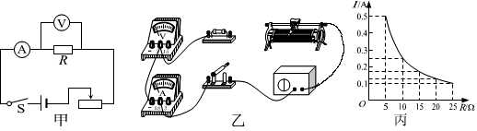
⑴请根据图甲将图乙所示的实物电路连接完整(导线不允许交叉)。
⑵实验中多次改变R的阻值，调节滑动变阻器的滑片，使电压表示数保持不变，记下电流表的示数，得到如图丙所示的电流I随电阻R变化的图像。
①由图像可以得出结论：电压一定时， ▲ 。
②上述实验中，小明用5Ω的电阻做完实验后，接下的操作是 ▲ ，然后将10Ω的电阻接入电路，闭合开关，移动滑片，使电压表示数为 ▲ V时，读出电流表的示数。
⑶为完成整个实验，应该选取最大阻值不小于 ▲ Ω的滑动变阻器。
25．（4分）如图甲是用水冷却热牛奶时拍摄的照片情景（牛奶与水的密度相差很小）。图乙是记录牛奶、水的温度随时间变化的图像，图中表示热奶温度随时间变化的曲线应是 ▲ (填写I或Ⅱ)；图中A点的物理意义是 ▲ 。有同想根据图像分析比较 “牛奶和水的比热容谁大”，请问他 ▲ （“能”或“不能”）达到目的，请简单说明，理由是 ▲ 。[||]

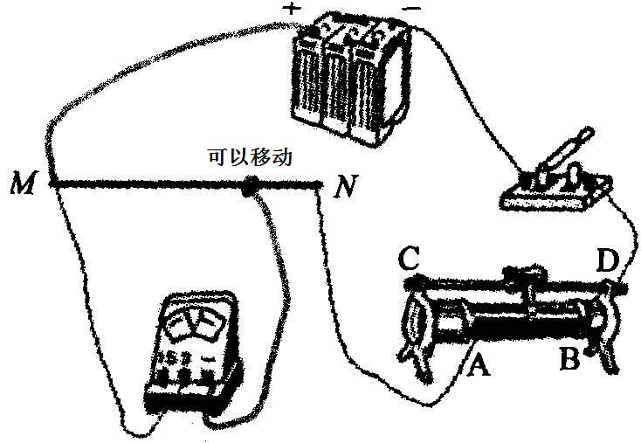
26． (5分）小张在探究导体电阻与长度的关系实验时，器材有：6V蓄电池、电压表(0—3V，0—15V)、滑动变阻器（50Ω 15A）、开关各一个，导电性能较差的镍铬合金线MN(电阻较大），刻度尺一把，导线若干。他设计连接了如图所示电路。
（1）连接电路时，滑动变阻器的滑片要滑到 ▲ 端（选填“A”或“B”）。在实验中小张同记录了下表一组实验数据，请你分析表中实验数据，得出导体两端的电压与长度的定量关系是
▲ 。
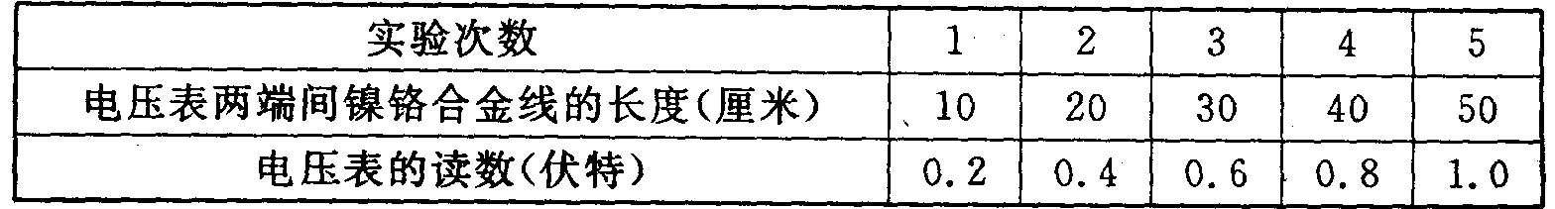
而小张认为由这些实验数据就可以得到导体电阻与导体长度成正比的结论。请你为他说明理由 ▲ (2分）
（2）实验中接入滑动变阻器的作用除了保护电路外还有 ▲

27．（8分）2010年上海世博会使用了一种纯电动节能环保车。这种车使用电池作动力，走起比燃油车的响声小得多，同时也不会排放气体。下表是一款纯电动汽车与同型号内燃机汽车对比的测试数据（测试过程认为做匀速直线运动）。（汽油的热值46×10⁷J/g）．
车型 | 能 | 测试距离 | 牵引力 | 速度 | 百公里总耗能 | 效率
纯电动汽车 | 电能 |  | N | 72/h |  | 833%
内燃机汽车 | 汽油 |  | N | 72/h
（1）（3分）请计算汽车牵引力做的功及其功率；
（2）（3分）内燃机汽车每百公里消耗的汽油质量及其效率；
（3）（2分）根据题目信息，说出这种纯电动汽车节能与环保主要体现在哪些方面（至少各回答一个）？

▲▲▲

九年级物理期终考试卷答案 20121
命题人：高金华（15358098892） 审核人：许建胜、黄宪
一、选择题（每题2分，共24分）
1 | 2 | 3 | 4 | 5 | 6 | 7 | 8 | 9 | 10 | 11 | 12
B |  | A | B |  | D | A | D | B | A | D
二、填空题（每空1分，共24分）
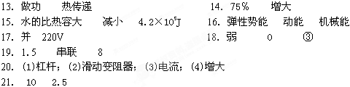
三、解答题（本题共6小题，共32分）
22．（2分）图略，每个力臂1分
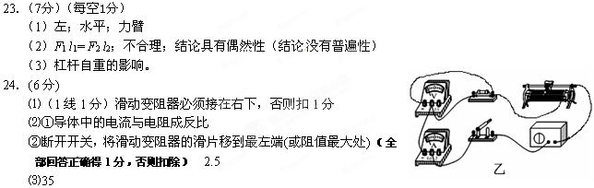

25．（4分） I 热牛奶与水最后的共同温度为18℃ 不能 牛奶的质量比水少，但变化的温度比水大（生回答“牛奶和水的质量不同”或“牛奶与水在热传递过程中有热量的损失”也可得分，但仅回答牛奶变化的温度比水大不得分）
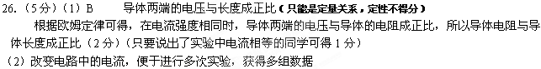

27．（8分）（公式对得1分，过程与结果共1分；如只有1分有错则扣除）
（1）6×10⁷J（2分） 12×10⁴W（1分）
（2）652g（1分） 20%（2分）
（3）节能体现在该电动车的效率高（1分）；环保体现在噪音小、无废气排放（1分）
（注：生若有其它合理答案，同样得分。）

